전공진입요건 계산 프로그램

**0. 무엇을 해주는 프로그램인가?**

자신의 계열에 맞는 전공진입요건을 소개해 줌.

자신의 계열에 맞게 수강했던 과목들을 바탕으로 전공진입요건을 맞췄는지, 안 맞췄으면 현재 무슨 영역의 과목을 덜 수강했는지 알려주는 프로그램.

그리고 지원학과에 따라 전공진입에 반영되는 평균 평점은 몇 점인지 알려줌.(소속대학 원전공이면 전공진입요건만 계산, 글로벌융합학부는 모든 과목 다 계산)

**1. 계열 선택**

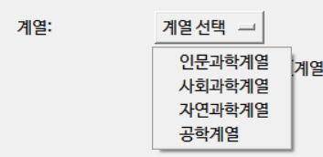

계열 선택 시, 해당 계열의 **전공진입요건**과 **직권배정 과목**이 입력됨.

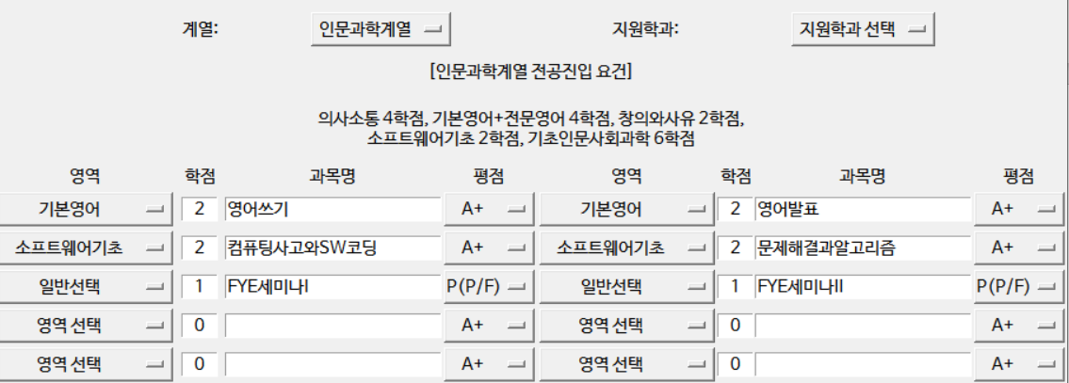

(인문과 사회는 동일, 자연과학계열은 전공진입요건이 약간 다름, 공학계열은 전공진입요건도 다르고 직권배정도 다름. 꼭 확인해 보기)

**2. 지원학과 선택**

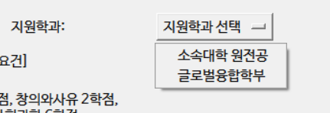

선택한 지원학과에 따라 전공진입에 반영되는 평점 계산을 다르게 함.

소속대학 원전공 – 전공진입요건에 해당되는 영역들(기본영어, 의사소통…)

글로벌융합학부 – 모든 과목

**3. 자신이 수강한 과목 입력**

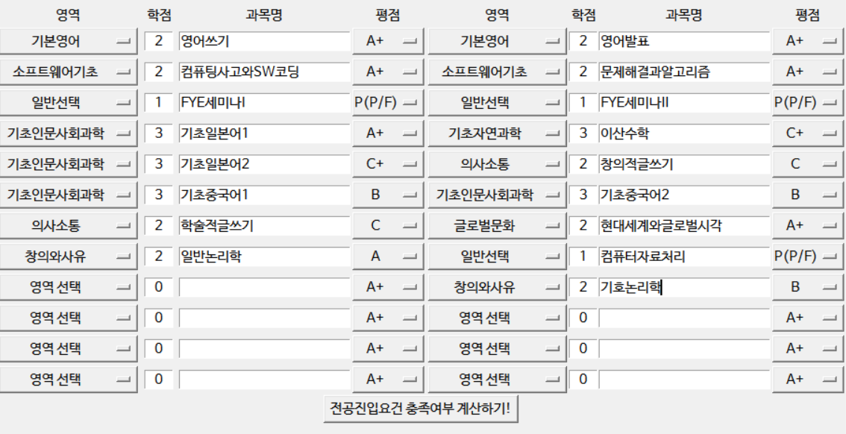

사실 중요한 건 영역과 학점이고, 과목명은 이상하게 입력해도 코드에서는 크게 문제되지 않음.

(예외: 공학 계열이 들어야하는 ‘창의적공학설계’ 과목. 이 과목의 영역은 ‘전공’이지만, 특별히 이 과목만을 들어야 하므로 따로 계산함. 코드는 해당과 같음)

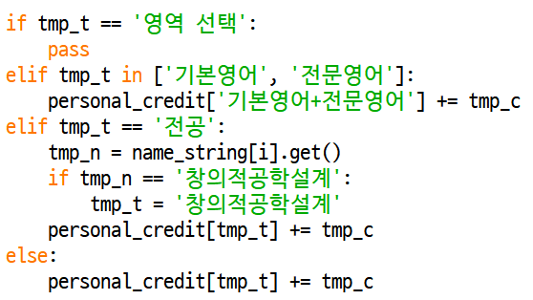

(tmp_t는 보통 영역 이름이지만, 영역 이름이 ‘전공’이고 과목명이 ‘창의적공학설계’일 경우 코드 계산 편의를 위해 영역 이름을 ‘창의적공학설계’로 저장함.

**4. 계산**

입력을 마치고 버튼을 누르면, 입력 받은 영역, 학점, 과목명(창공설 한정), 평점을 바탕으로 전공진입 충족 여부와 전공진입 평점을 계산함.

**4-1. 빠진 것은 없는지 판단**

1. 지원학과 선택 안 했을 시: 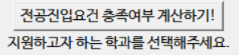

2. 계열 선택 안 했을 시: 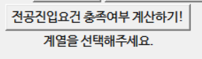

3. 기타 오류가 발생했을 시(ex: 입력된 과목의 총 학점이 0인 경우):

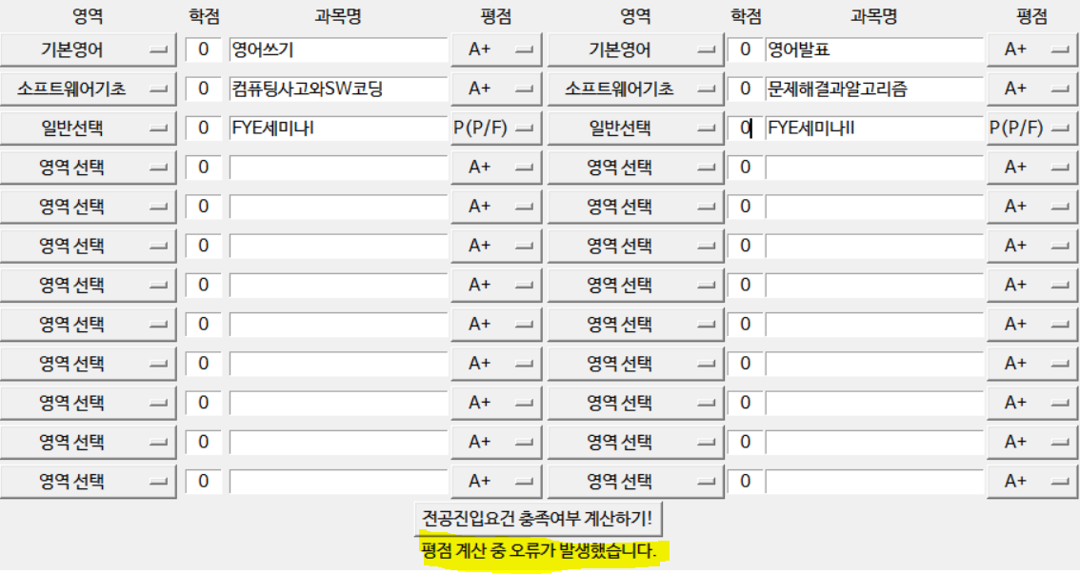

ex) 학점에 숫자가 아닌 문자열을 입력한 경우:

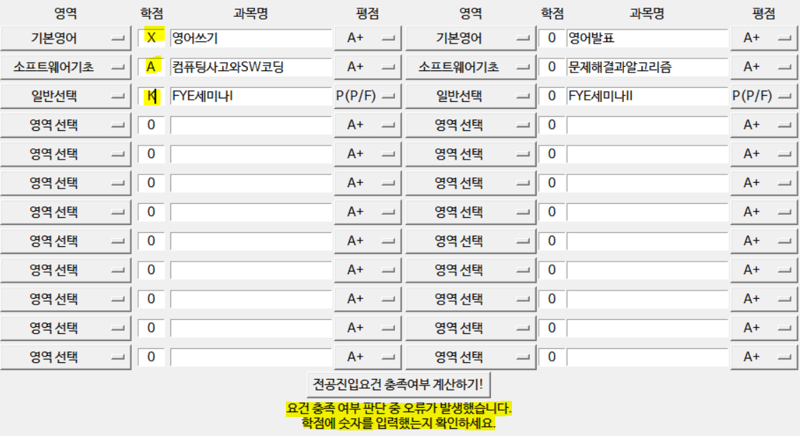

등등… 더 궁금하면 코드 뜯어보면서 어떤 오류가 더 있는지 확인 바람

**4-2. 전공진입 요건 충족 여부 계산**

1. 전공진입요건을 모두 충족했을 경우

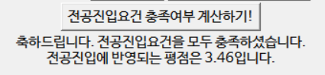

2. 전공진입요건이 아직 다 충족되지 않은 경우

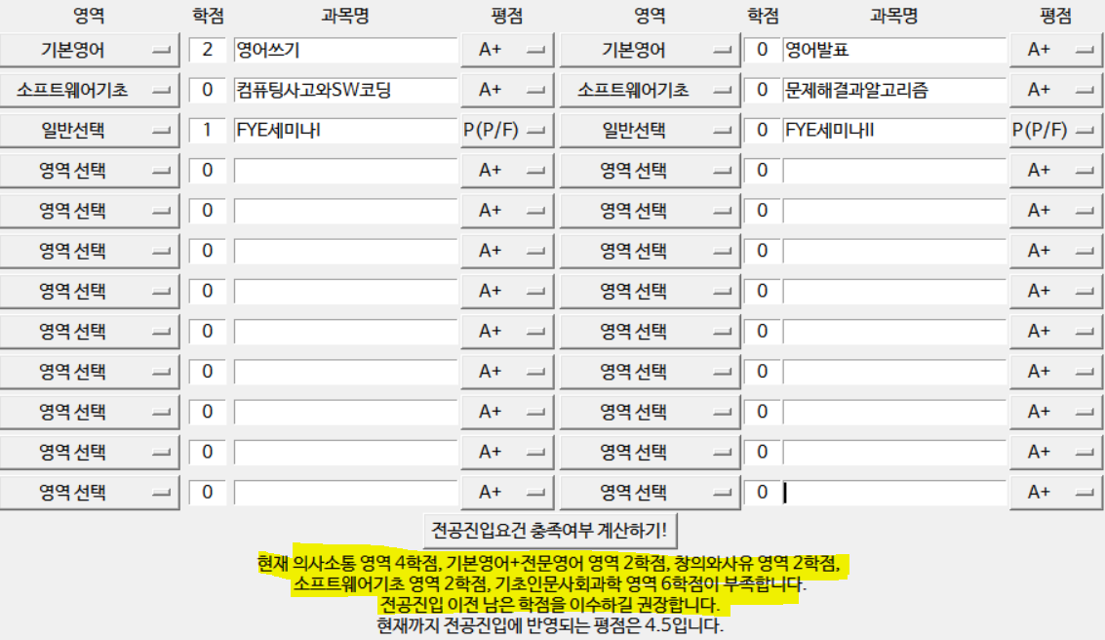

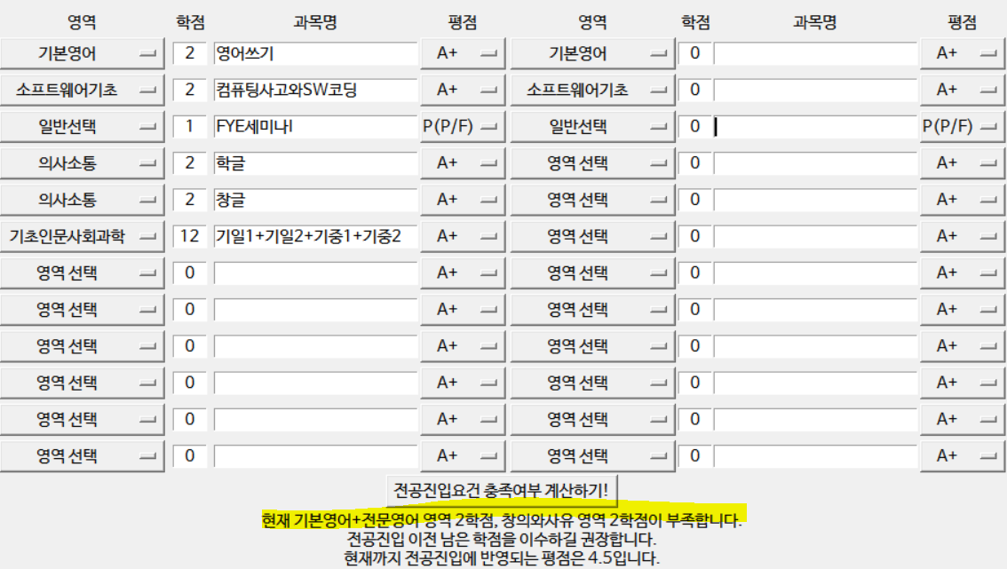

**4-3. 전공진입 때 반영되는 평점 계산**

입력한 지원학과에 따라 계산되는 평점이 다름.

